Pressemitteilung
September 2023

Sonnen- und Regenschutz für den Outdoorbereich richtig planen
Welches Dach passt zu meiner Terrasse?

Wer seine Freizeit auf der Terrasse unabhängiger von Wetterkapriolen genießen möchte, kann den Outdoorbereich mit einer Überdachung ausstatten. Doch welche Systeme gibt es hier und welche Vorteile haben die unterschiedlichen Dächer?

Grundsätzlich lassen sich Dachsysteme aus Stoff, aus festen Materialien oder Glas unterscheiden. „Den besten Wetterschutz und die größte Windfestigkeit bieten feste Dachkonstruktionen, dafür lassen sich die textilen Varianten komplett öffnen“, erklärt Sonnen- und Wetterschutzexperte Stefan Brüggemann von Weinor. Er stellt die verschiedenen Dachtypen und ihre Eigenschaften im Detail vor.

Pergolamarkisen: Guter Sonnenschutz mit bedingter Wetterfestigkeit
Denselben guten Sonnenschutz wie klassische Gelenkarmmarkisen bieten Pergolamarkisen. Sie besitzen Stützprofile am vorderen Tuchende und gewinnen dadurch an Standfestigkeit bei Wind. Bei Modellen mit Teleskop-Pfosten lässt sich der Neigungswinkel des Tuchs verstellen. So kann Regenwasser besser vom Tuch ablaufen. Diese Technik bietet Schutz bei leichtem Regen.

Cabrio-Faltdächer mit PVC-Tuch: Mehr Regenschutz und Flexibilität
Pergolamarkisen, bei denen der Behang nicht aufgerollt, sondern gefaltet eingefahren wird, halten auch kräftigen Regen ab und sind nochmals windfester. Mit integrierter Wasserableitung und LED-Spots sind sie perfekt für Terrassenaufenthalte bei jedem Wetter und auch in der Nacht. Sie lassen sich wie andere Markisen auf Wunsch auch komplett einfahren, um die Sonne zu genießen.

Lamellendächer: Wetterfest mit schönen Schattenspielen
Mit einem festen Dach aus drehbaren Alu-Lamellen kann jeder für ein perfektes Bioklima auf der Terrasse sorgen. In geschlossenem Zustand bieten Modelle wie Artares von Weinor auch bei stärkerem Regen einen zuverlässigen Schutz. In geöffnetem Zustand lässt sich die Position der Lamellen stufenlos verstellen, sodass Lichteinfall, Schattenspiele und Belüftung individuell regelbar sind. Unter www.weinor.de/terrassendaecher gibt es dazu weitere Infos und Auswahlhilfen. Wettersensoren und eine intelligente Elektronik können die perfekte Einstellung je nach Wetterlage auch automatisch vornehmen.

Glasdächer: Auf dem Weg zur Ganzjahresterrasse
Für jedes Wetter gerüstet ist die Terrasse mit einem fest installierten Glasdach. Es bietet zuverlässigen Regenschutz und ist in verschiedenen Designstilen erhältlich, zum Beispiel kubisch oder schräg geformt. Glasdachsysteme lassen sich wie das Lamellendach mit seitlichen Verglasungen zu einem komplett geschlossenen Kaltwintergarten erweitern. Bei schönem Sommerwetter werden die seitlichen Glaselemente einfach geöffnet und schon ist die Terrasse wieder frei zugänglich. Wenn die Sonne im Frühherbst noch einmal kräftig scheint, kann es unter einem Terrassendach oder im Wintergarten schnell mal ungemütlich werden: Zum einen heizt sich der Raum unter dem Glasdach rasch auf, zum anderen kann die Sonne auch unangenehm blenden. Hier schaffen Senkrechtmarkisen sowie auf- oder untergesetzte Wintergartenmarkisen Abhilfe. Sie dämpfen nicht nur gleißendes Sonnenlicht und mildern die Wärmeentwicklung unter Terrassen- und Wintergartendächern, sondern schaffen mit ihrem textilen Flair auch eine wohnliche Atmosphäre. Damit wird das Wohnzimmer im Freien erst so richtig gemütlich.

Der Text sowie hochauflösendes Bildmaterial und weitere Informationen stehen Ihnen unter weinor.de/presse/ zur Verfügung.

Medienkontakt weinor:
Christian Pätz
weinor GmbH & Co. KG || Mathias-Brüggen-Str. 110 || 50829 Köln
Mail: cpaetz@weinor.de || weinor.de
Tel.: 0221 / 597 09 265 || Fax: 0221/ 595 11 89

Bildmaterial:

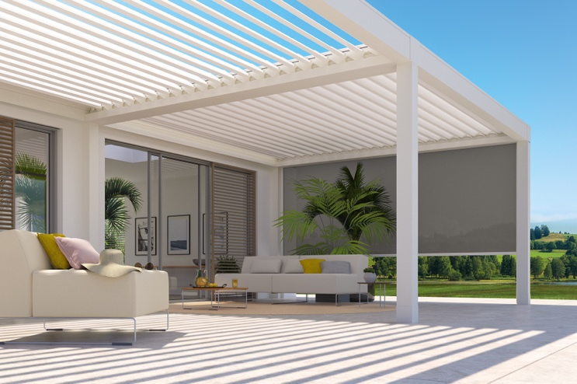
Bild 1:
Lamellendächer mit stufenlos verstellbaren Elementen bringen zauberhafte Schattenspiele auf die Terrasse und schaffen ein einzigartiges Bioklima.

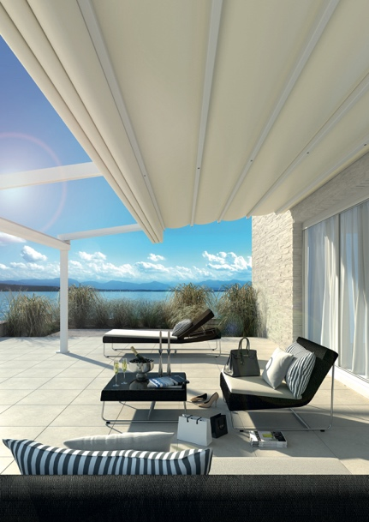
Bild 2:
Pergolamarkisen mit einem Behang aus PVC bieten hohe Regenfestigkeit.

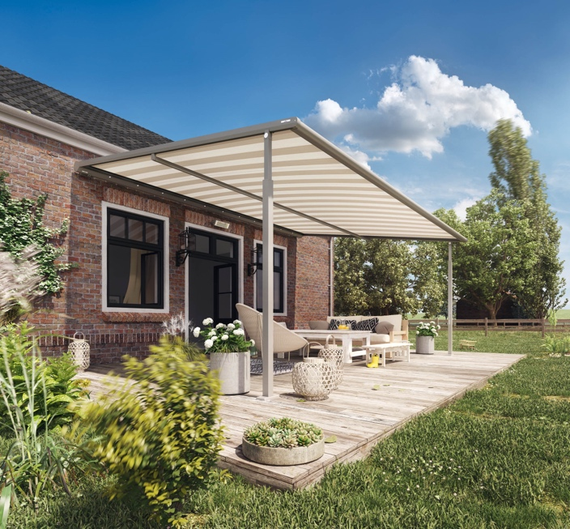
Bild 3:
Pergolamarkisen mit Pfosten an der Vorderseite bieten guten Regenschutz und sind sehr windstabil.

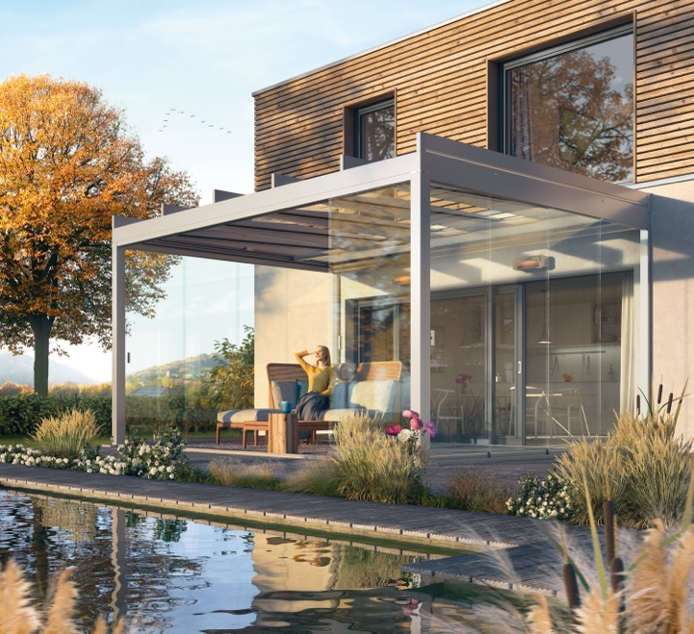
Bild 4:
Glasdachsysteme bieten einen hohen Wetterschutz von oben und lassen sich mit seitlichen Verglasungen zum Kaltwintergarten ausbauen.
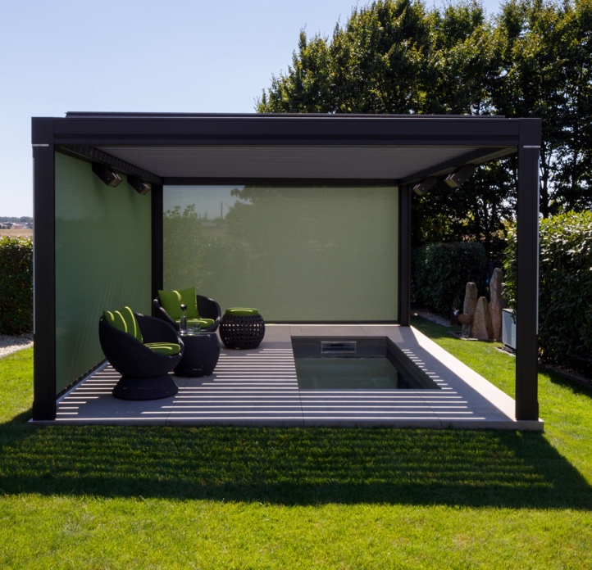
Bild 5:
Lamellendachsysteme können auch unabhängig vom Haus freistehend aufgebaut werden.

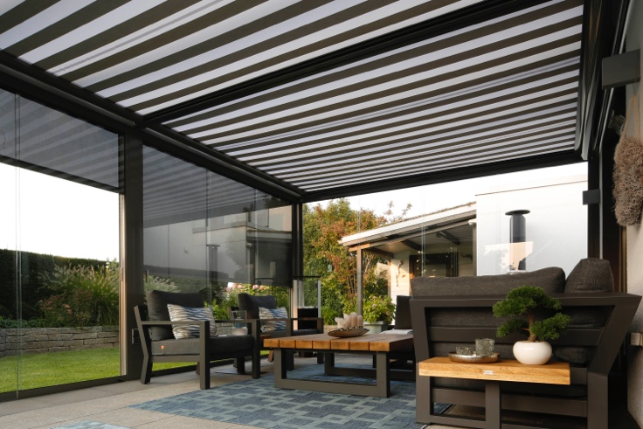
Bild 6:
Unterglasmarkisen sorgen für wohnliches Flair auf der Terrasse und schützen vor zu viel Hitze.

Fotos: weinor GmbH & Co. KG

